济南百斯杰生物工程有限公司
济南百斯杰高性能新型酶制剂的研发及产业化建设项目环境影响评价
公众参与说明

济南百斯杰生物工程有限公司
2025年3月

济南百斯杰生物工程有限公司
济南百斯杰高性能新型酶制剂的研发及产业化建设项目环境影响评价
公众参与说明
1 概述
本次公众参与的目的是通过对济南百斯杰生物工程有限公司济南百斯杰高性能新型酶制剂的研发及产业化建设项目及所在区域有关环境问题的调查，获取公众对该项目的意见和建议，强化社会监督。根据《环境影响评价公众参与办法》要求，调查形式主要包括：张贴信息公告、网站公示、报纸公示、报告书征求意见稿公示、收集调查表等。调查内容主要分为第一次公众参与调查、第二次公众参与调查，第三次公众参与，具体内容如下：
2 首次环境影响评价信息公开情况

2.1 公开内容及日期
我单位于2024年12月20日委托环评单位后，于2024年12月25日在环保之家网站上发布了第一次公众参与公告。
第一次公告内容主要有：建设项目名称及概况、建设单位名称和联系方式、承担评价工作的环评机构的名称和联系方式、环评工作程序和主要工作内容、征求公众意见的主要事项以及公众提出意见的方式，公告时间为10个工作日。公开内容及日期符合《环境影响评价公众参与办法》（以下简称《办法》）要求。

2.2 公开方式
我单位于2024年12月25日在环保之家网站上（www.ep-home.cn）发布了第一次公众参与公告。公示截图如下：
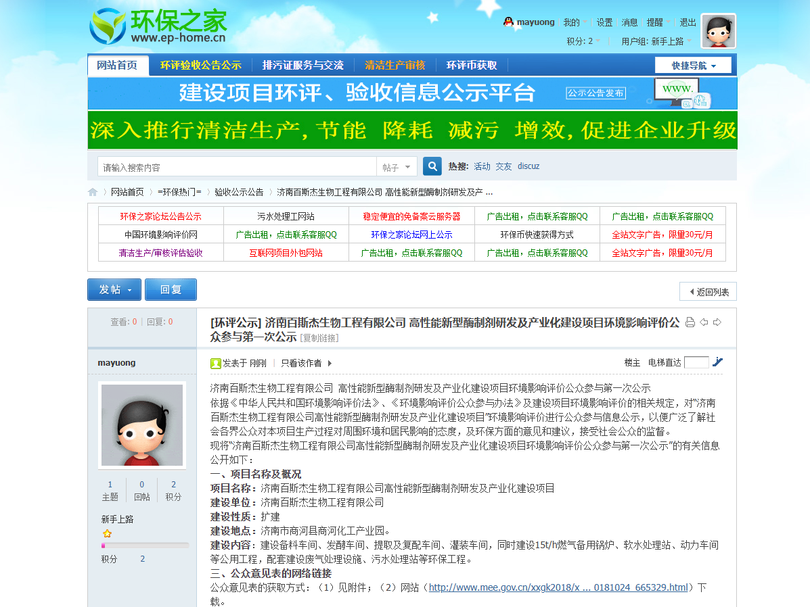

2.3 公众意见情况
首次公告期间，未收到民众的电话、邮件、书面信件或其他任何关于本项目的环境保护方面的反馈意见。
3征求意见稿信息公开情况

3.1 公示内容及时限
在报告书基本内容编制完成以后，我单位于2025年3月10日至2025年3月21日通过网络、报纸及张贴公告三种方式同时进行了公众参与公示，公示内容主要包括： （一）环境影响报告书征求意见稿全文的网络链接及查阅纸质报告书的方式和途径；（二）征求意见的公众范围； （三）公众意见表的网络链接；（四）公众提出意见的方式和途径；（五）公众提出意见的起止时间等，并公开环境影响报告书征求意见稿。公示方式符合《环境影响评价公众参与办法》要求。

3.2 公示方式

3.2.1 网络
我单位于2025年3月10日在环保之家网站（www.ep-home.cn）发布了公众参与公告，并附公众调查表和报告书征求意见稿的链接，符合《环境影响评价公众参与办法》要求。公示截图如下：
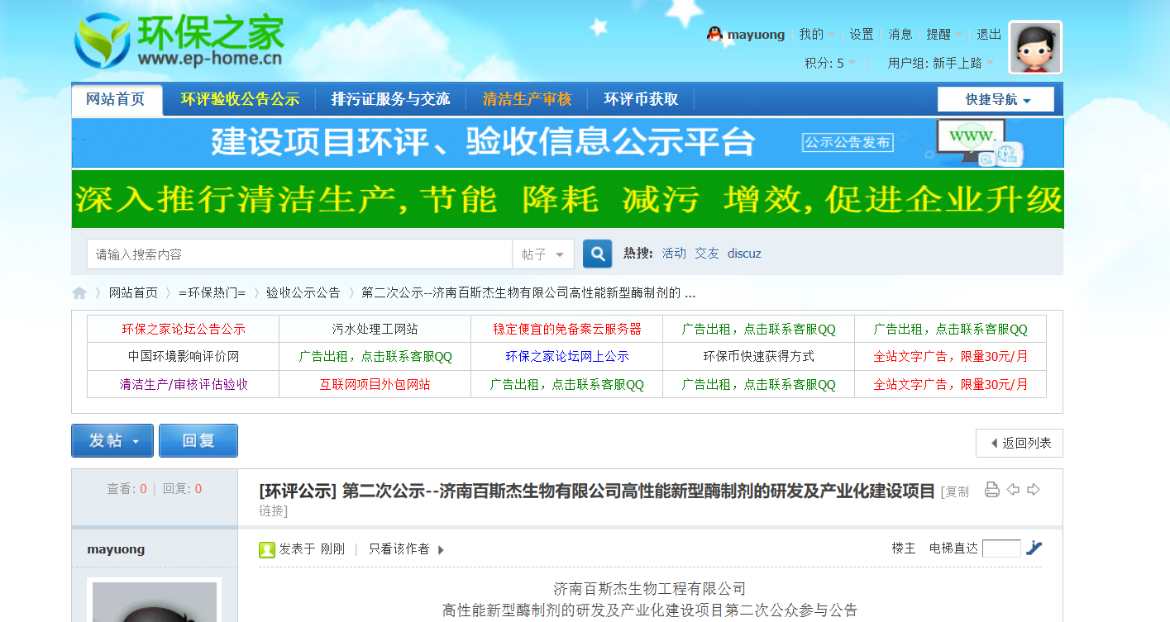
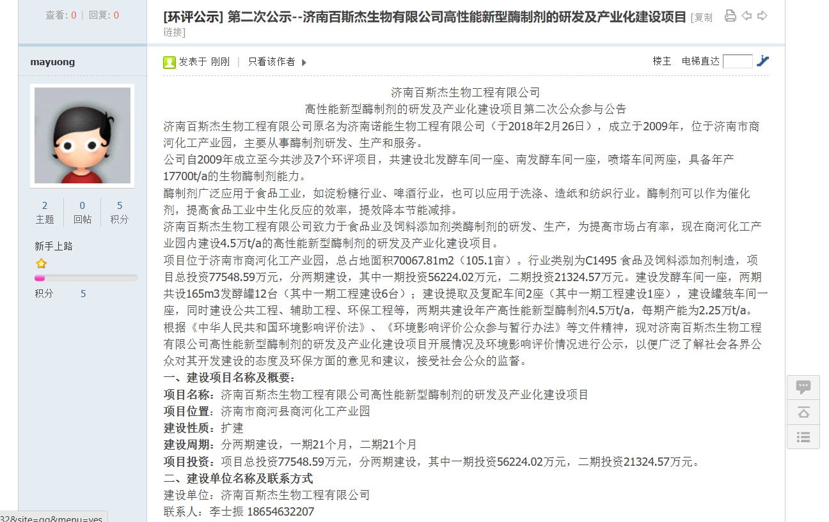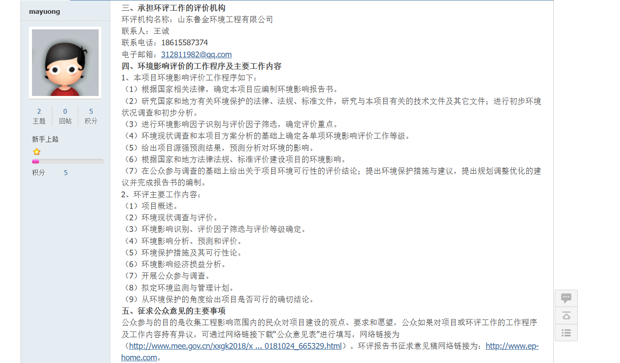
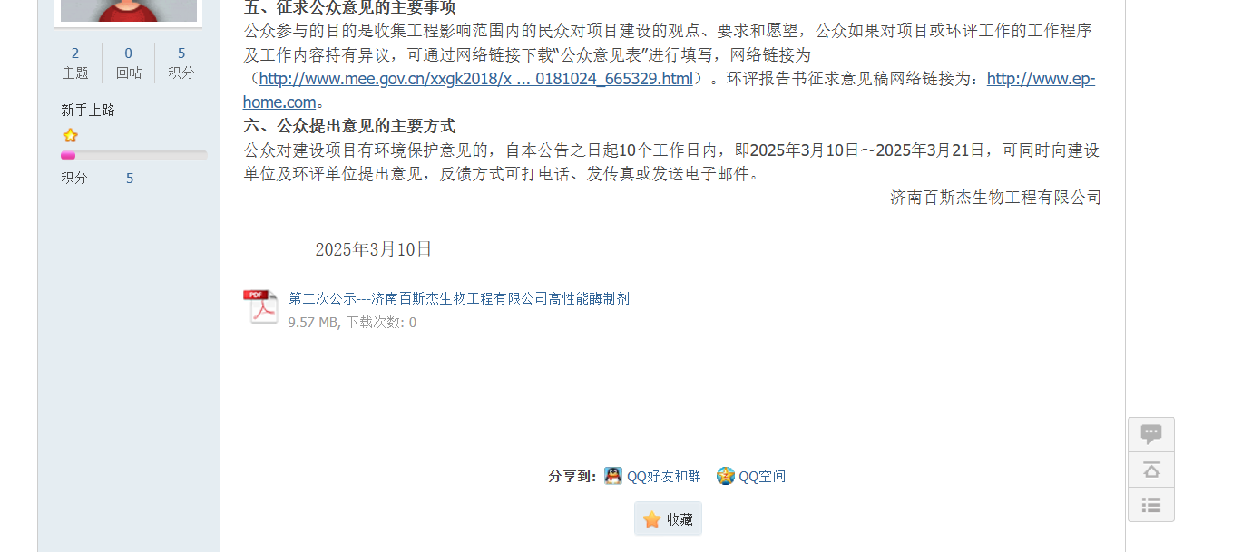

3.2.2 报纸
我单位于2025年3月12日和2025年3月13日在《山东商报》刊登了公众参与公告，完成两次公示。报纸公示照片如下：
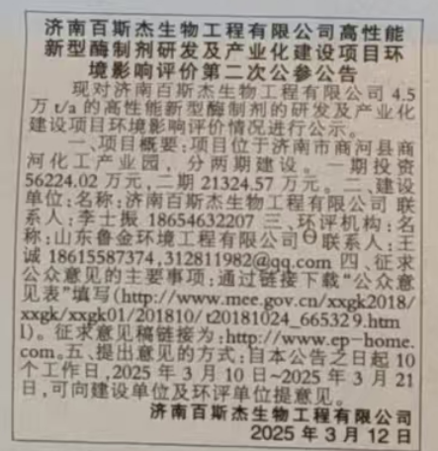
第一次报纸公示
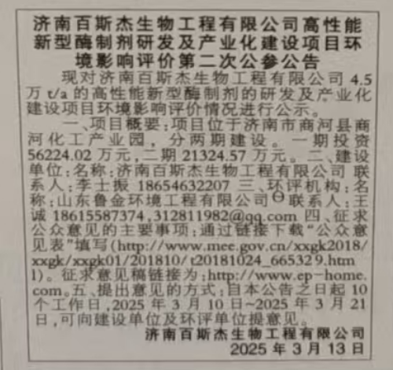
第二次报纸公示

3.2.3 张贴
我单位于2025年3月10日至2025年3月21日在白庙村、亓家村、东甄村张贴公告公示项目的基本情况，照片如下：
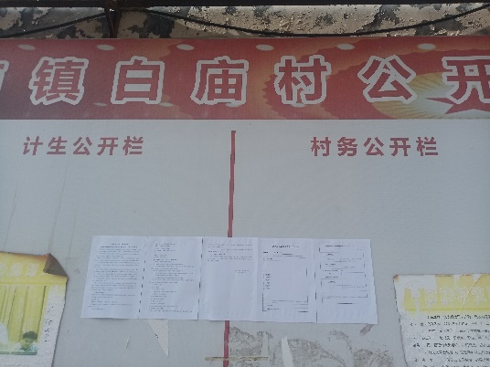 | 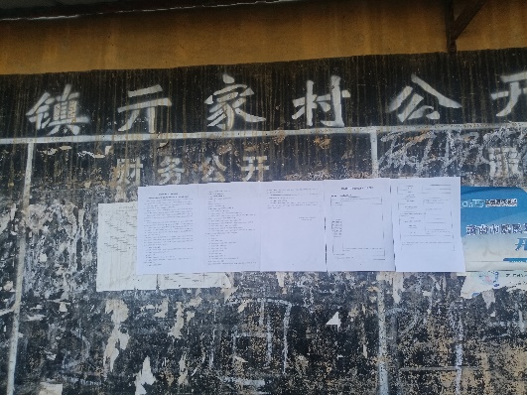
白庙村 | 亓家村
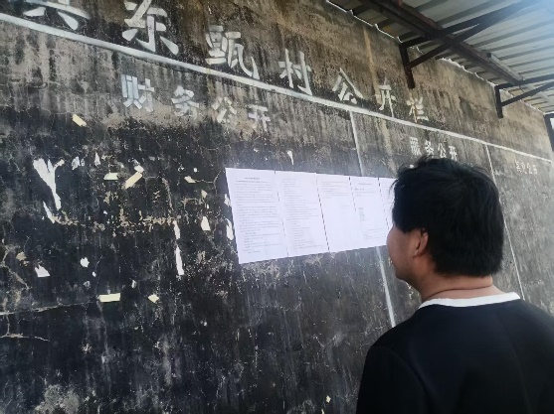 | 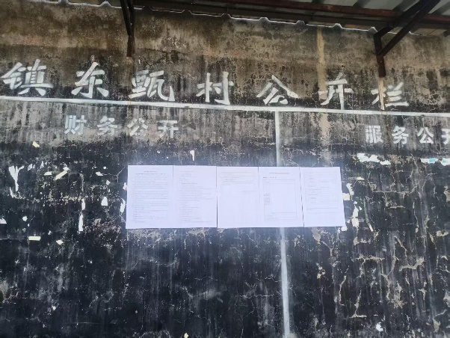
东甄村 | 东甄村
3.3查阅情况
公示期间，我单位在公司会议室设置了报告书征求意见稿查阅场所，供公众前来查阅。
3.4公众提出意见情况
征求意见稿公示期间，未收到民众的电话、邮件、书面信件或其他任何关于本项目的环境保护方面的反馈意见。
4、公众意见处理情况
征求意见稿公示期间，均未收到公众的电话、邮件、书面信件或其他任何关于本项目的环境保护方面的反馈意见。周边被调查公众对项目建设未有反对意见。
5 诚信承诺
我单位已按照《环境影响评价公众参与办法》要求，在环境影响报告书编制阶段开展了公众参与工作，并按照要求编制了公众参与说明。
我单位承诺，本次提交的《济南百斯杰生物工程有限公司济南百斯杰高性能新型酶制剂的研发及产业化建设项目环境影响评价公众参与说明》内容客观、真实，未包含依法不得公开的国家秘密、商业秘密、个人隐私。如存在弄虚作假、隐瞒欺骗等情况及由此导致的一切后果由济南百斯杰生物工程有限公司承担全部责任。
承诺单位：济南百斯杰生物工程有限公司
承诺时间：2025年3月24日
附件1 环境影响评价第一次公众参与公告
济南百斯杰生物工程有限公司
高性能新型酶制剂研发及产业化建设项目环境影响评价公众参与第一次公示
依据《中华人民共和国环境影响评价法》、《环境影响评价公众参与办法》及建设项目环境影响评价的相关规定，对“济南百斯杰生物工程有限公司高性能新型酶制剂研发及产业化建设项目”环境影响评价进行公众参与信息公示，以便广泛了解社会各界公众对本项目生产过程对周围环境和居民影响的态度，及环保方面的意见和建议，接受社会公众的监督。
现将“济南百斯杰生物工程有限公司高性能新型酶制剂研发及产业化建设项目环境影响评价公众参与第一次公示”的有关信息公开如下：

一、项目名称及概况
项目名称：济南百斯杰生物工程有限公司高性能新型酶制剂研发及产业化建设项目
建设单位：济南百斯杰生物工程有限公司
建设性质：扩建
建设地点：济南市商河县商河化工产业园。
建设内容：建设备料车间、发酵车间、提取及复配车间、灌装车间，同时建设15t/h燃气备用锅炉、软水处理站、动力车间等公用工程，配套建设废气处理设施、污水处理站等环保工程。

三、公众意见表的网络链接
公众意见表的获取方式：（1）见附件；（2）网站（http://www.mee.gov.cn/xxgk2018/xxgk/xxgk01/201810/t20181024_665329.html）下载。

四、建设单位的名称和联系方式
建设单位：济南百斯杰生物工程有限公司
地址：济南市商河县商河化工产业园。
联系人及电话：李士振 18654632207
邮箱：Shizhen.Li@bestzyme.com

五、环境影响评价单位
环境影响评价单位：山东鲁金环境工程有限公司
联系人：马工
联系方式：15853163582
邮箱：15853163582@163.com

六、提交公众意见表的方式和途径
公众可在本公示发布之日起至项目环境影响报告书征求意见稿形成后填写公众意见表，可通过电子邮件等方式向建设单位提交公众意见表。

2024年12月25日
附件2 环境影响评价第二次公众参与公告
济南百斯杰生物工程有限公司
高性能新型酶制剂的研发及产业化建设项目第二次公众参与公告
济南百斯杰生物工程有限公司原名为济南诺能生物工程有限公司（于2018年2月26日），成立于2009年，位于济南市商河化工产业园，主要从事酶制剂研发、生产和服务。
公司自2009年成立至今共涉及7个环评项目，共建设北发酵车间一座、南发酵车间一座，喷塔车间两座，具备年产17700t/a的生物酶制剂能力。
酶制剂广泛应用于食品工业，如淀粉糖行业、啤酒行业，也可以应用于洗涤、造纸和纺织行业。酶制剂可以作为催化剂，提高食品工业中生化反应的效率，提效降本节能减排。
济南百斯杰生物工程有限公司致力于食品业及饲料添加剂类酶制剂的研发、生产，为提高市场占有率，现在商河化工产业园内建设4.5万t/a的高性能新型酶制剂的研发及产业化建设项目。
项目位于济南市商河化工产业园，总占地面积70067.81m²（105.1亩）。行业类别为C1495 食品及饲料添加剂制造，项目总投资77548.59万元，分两期建设，其中一期投资56224.02万元，二期投资21324.57万元。建设发酵车间一座，两期共设165m3发酵罐12台（其中一期工程建设6台）；建设提取及复配车间2座（其中一期工程建设1座），建设罐装车间一座，同时建设公共工程、辅助工程、环保工程等，两期共建设年产高性能新型酶制剂4.5万t/a，每期产能为2.25万t/a。
根据《中华人民共和国环境影响评价法》、《环境影响评价公众参与暂行办法》等文件精神，现对济南百斯杰生物工程有限公司高性能新型酶制剂的研发及产业化建设项目开展情况及环境影响评价情况进行公示，以便广泛了解社会各界公众对其开发建设的态度及环保方面的意见和建议，接受社会公众的监督。

一、建设项目名称及概要：
项目名称：济南百斯杰生物工程有限公司高性能新型酶制剂的研发及产业化建设项目
项目位置：济南市商河县商河化工产业园
建设性质：扩建
建设周期：分两期建设，一期21个月，二期21个月
项目投资：项目总投资77548.59万元，分两期建设，其中一期投资56224.02万元，二期投资21324.57万元。

二、建设单位名称及联系方式
建设单位：济南百斯杰生物工程有限公司
联系人：李士振 18654632207

三、承担环评工作的评价机构
环评机构名称：山东鲁金环境工程有限公司
联系人：王诚
联系电话：18615587374
电子邮箱：312811982@qq.com

四、环境影响评价的工作程序及主要工作内容
1、本项目环境影响评价工作程序如下：
（1）根据国家相关法律，确定本项目应编制环境影响报告书。
（2）研究国家和地方有关环境保护的法律、法规、标准文件，研究与本项目有关的技术文件及其它文件；进行初步环境状况调查和初步分析。
（3）进行环境影响因子识别与评价因子筛选，确定评价重点。
（4）环境现状调查和本项目方案分析的基础上确定各单项环境影响评价工作等级。
（5）给出项目源强预测结果，预测分析对环境的影响。
（6）根据国家和地方法律法规、标准评价建设项目的环境影响。
（7）在公众参与调查的基础上给出关于项目环境可行性的评价结论；提出环境保护措施与建议，提出规划调整优化的建议并完成报告书的编制。
2、环评主要工作内容：
（1）项目概述。
（2）环境现状调查与评价。
（3）环境影响识别、评价因子筛选与评价等级确定。
（4）环境影响分析、预测和评价。
（5）环境保护措施及其可行性论。
（6）环境影响经济损益分析。
（7）开展公众参与调查。
（8）拟定环境监测与管理计划。
（9）从环境保护的角度给出项目是否可行的确切结论。

五、征求公众意见的主要事项
公众参与的目的是收集工程影响范围内的民众对项目建设的观点、要求和愿望，公众如果对项目或环评工作的工作程序及工作内容持有异议，可通过网络链接下载“公众意见表”进行填写，网络链接为
（http://www.mee.gov.cn/xxgk2018/xxgk/xxgk01/201810/t20181024_665329.html）。环评报告书征求意见稿网络链接为：http://www.ep-home.com。

六、公众提出意见的主要方式
公众对建设项目有环境保护意见的，自本公告之日起10个工作日内，即2025年3月10日～2025年3月21日，可同时向建设单位及环评单位提出意见，反馈方式可打电话、发传真或发送电子邮件。

济南百斯杰生物工程有限公司
2025年3月10日

附件3 建设项目环境影响评价公众意见表
建设项目环境影响评价公众意见表

填表日期 年 月 日
项目名称 | 济南百斯杰生物工程有限公司  济南百斯杰高性能新型酶制剂的研发及产业化建设项目
一、本页为公众意见
与本项目环境影响和环境保护措施有关的建议和意见（注：根据《环境影响评价公众参与办法》规定，涉及征地拆迁、财产、就业等与项目环评无关的意见或者诉求不属于项目环评公参内容） | （填写该项内容时请勿涉及国家秘密、商业秘密、个人隐私等内容，若本页不够可另附页）
二、本页为公众信息
（一）公众为公民的请填写以下信息
姓 名
身份证号
有效联系方式
（电话号码或邮箱）
经常居住地址 |  | xx省xx市xx县（区、市）xx乡（镇、街道）xx村（居委会）xx村民组（小区）
是否同意公开个人信息  （填同意或不同意） |  | （若不填则默认为不同意公开）
（二）公众为法人或其他组织的请填写以下信息
单位名称
工商注册号或统一社会信用代码
有效联系方式
（电话号码或邮箱）
地 址 |  | xx省xx市xx县（区、市）xx乡（镇、街道）xx路xx号
注：法人或其他组织信息原则上可以公开，若涉及不能公开的信息请在此栏中注明法律依据和不能公开的具体信息。

